**Arrangere lagturnering i Ruter**

*Denne brukerveiledningen tar utgangspunkt i at du kjenner til hvordan man arrangerer parturneringer i ruter.*

**Oppstart**

Du starter turneringen fra turneringsutforskeren på samme måte som en parturnering, i starten er alt likt til du kommer til dette vinduet:

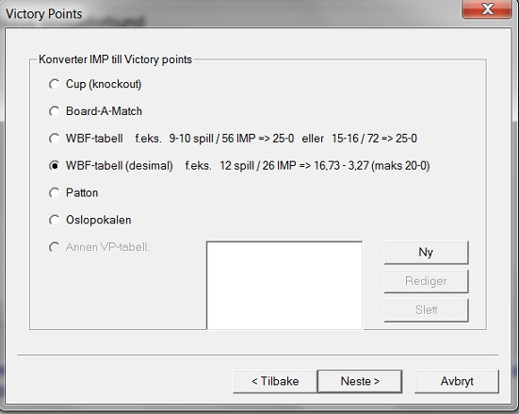

Her velger du hvilken beregningsform du skal bruke, valgene er vanlig VP-skala, gammel «25-0-skala» Patton, Board-a-match eller Oslopokal. (nå trykker du deg videre til lukk forberedelser på samme måte som i en parturnering) 20-0-skalaen med desimaler er forhåndsvalgt.

**Lukk forberedelser**

Når du skal lukke forberedelsene får du et litt annet vindu enn i parturnering:

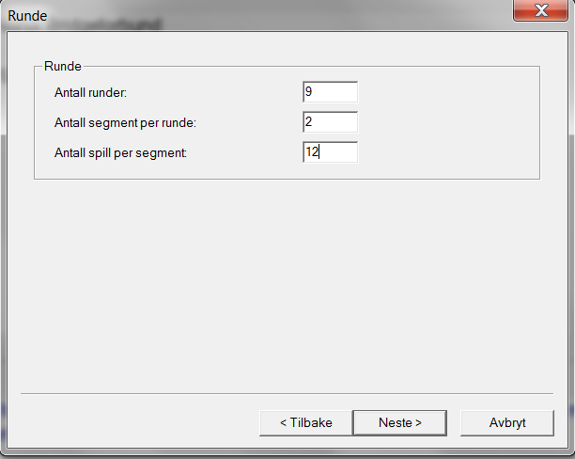

Det første er enkelt, her skriver du bare inn antall lag som er med i turneringen. I neste vindu må du fylle ut tre felt. Det første er antallet runder du skal spille, eks med 10 lag og full serie er det 9 runder. Neste boks spør om antall segment per kamp, dette er normalt 2 eller 1 avhengig om du skal spille med eller uten halvrunder. (Det er også mulig å ha mer enn 2 segmenter per runde) Siste boks ber om antall spill per segment, det vil si at i en 24-spillskamp skriver du 12 om det er med bytte og 24 om det er uten. I neste vindu vil du så godt som alltid velge flytteskjemaet «serie.» Her er «Sittelaget» alltid på høyeste bordnummer. Velg alltid dette i seriemesterskapet.



**Legge inn navn**

Navn kan legges inn på flere måter, du «importere» lagnavn og deltagere på lagene fra et regneark, du kan legge inn lagnavn og deltagere manuelt eller du kan kun legge inn lagnavn og importere spillerne fra bridgemate.

Ved manuell innlegging går du via turneringsmeny – Legg inn navn, og får opp dette vinduet:

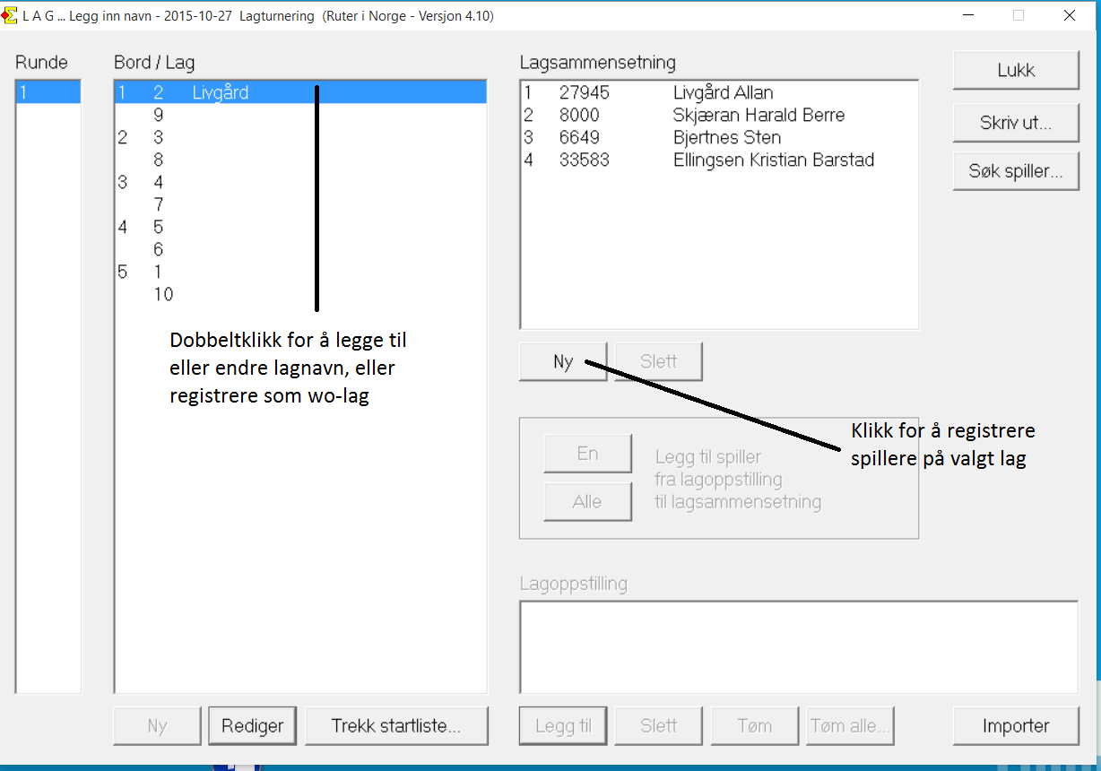Spillere som er registrert på laget vil dukke opp nederst på lagkamplistene med tilhørende medlemsnummer. Vi kommer tilbake til hvordan du importerer spillere fra bridgemate.

Du kan importere deltagerne fra påmeldingssiden på bridge.no. Dette er litt komplisert så kontakt NBF om du ikke får det til. Når du har filen i rett format, må du kopiere alle data i filen, trykke på «importer» nederst til høyre i vinduet du ser over og deretter lime dataene inn.

**Skrive ut lagkamplister**

Inne i utskriftsmenyen velger du det øverste valget «Lagrapport» Her kan du skrive ut lagkamplister, VP-tabell, startlister og lineup-skjema «Lagkampliste» kommer i A4-format og gjelder for én enkelt halvrunde og må brukes om du spiller uten halvrunder. Spiller du med halvrunder kan du også bruke «Lagkampliste (2xA5, liggende)» Her kommer begge halvrundene på samme ark og du sparer mye papir, merk at det ikke er plass til VP-tabell på disse.

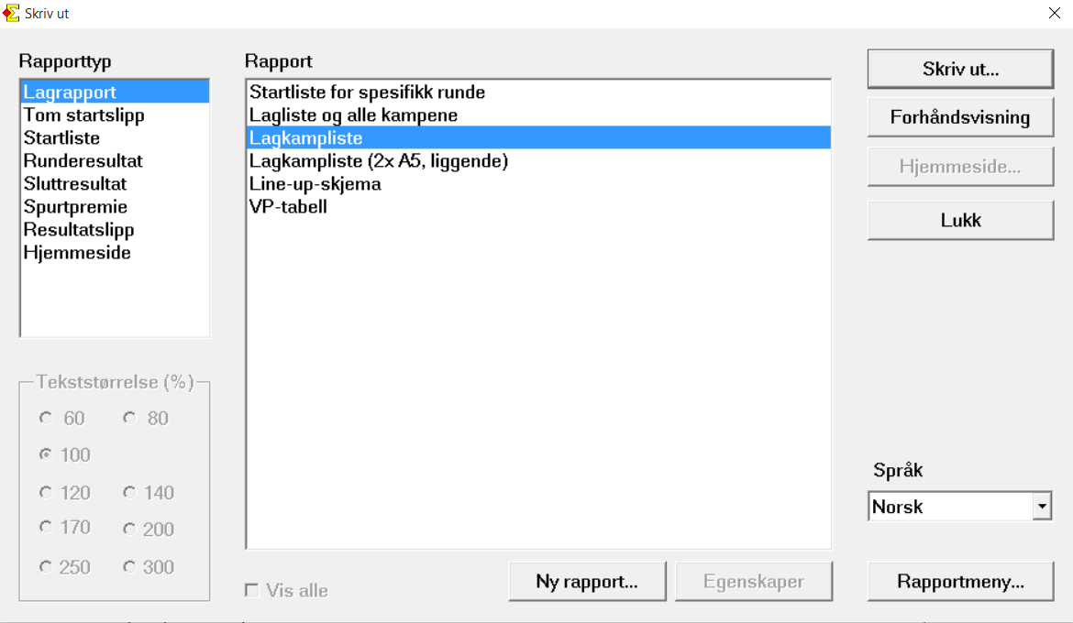

**Sette opp Liverapportering**

For å få liverapportering til bridge.no går du via turneringsmeny og egenskaper for denne turneringen – Bridgemate og velger fanen «Bridgemate rapport»

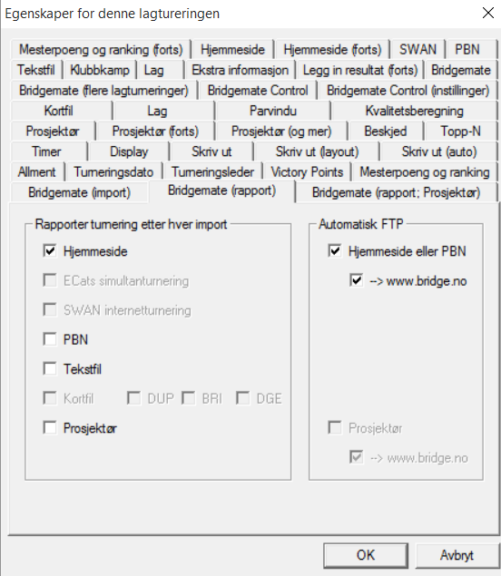

Krysser du av for Hjemmeside til venstre og Hjemmeside eller PBN + -> [www.bridge.no](http://www.bridge.no) vil det bli fortløpende bli publisert til klubbens hjemmeside. For å få liverapport fra parvinduet/Butleren, må du gjør du det samme via «Egenskaper for alle nye turneringer» og «Parturnering»

**Starte Bridgemate og importere lagoppstillinger**

Bridgematene **MÅ** være programmert fra bord 1-N med puljebokstav A i åpent rom og 1-N med puljebokstav B i lukket rom. Når du skal lage bridgematedatabase er det viktig å velge riktig runde i menyen til venstre, og deretter velge riktig halvrunde i resultatvinduet. Man velger halvrunde ved å trykke på kolonneoverskriften slik at den blir rød (Kan ses på som «å aktivere» runden). Dette må gjøres uavhengig av om man spiller med eller uten halvrunder.

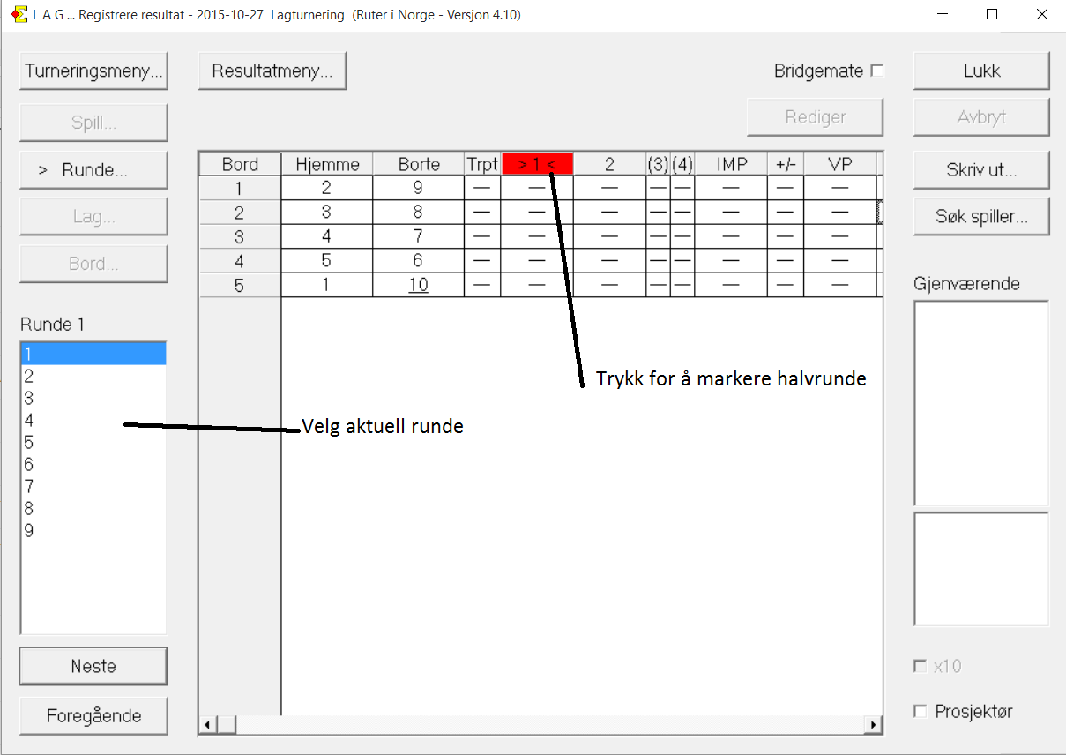

Det første som skjer er at du vil velge hvilket spillnummer du vil starte med, dette styrer hvilke spillnummer som skal legges inn på bridgematen i runden.

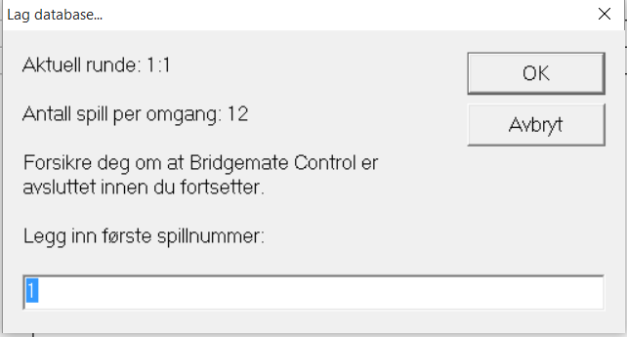

(Du vil få opp et likt spørsmål ved utskrift av lagkamplister)

Etter at du har lagd bridgematedatabase og valgt spillnummer vil Bridgemate Control starte som normalt, og i tillegg vil du merke at Ruter starter et nytt vindu. Dette er i praksis en parturnering som kun består av denne halvrunden, og refereres til som «Parvindu» Fram til runden er slutt trenger du vanligvis ikke gjøre noe annet her enn å importere kortfil og velge «ja» på spørsmålet om du vil importere resultat. (Korreksjoner skal med noen få unntak gjøres i lagvinduet) Du går derfor tilbake til hovedvinduet, eller «lagvinduet»

I lagvinduet dukker det nå opp spørsmål om du vil importere navn, velg «ja» så snart du ser at alle bord er i gang. (Du kan også importere navn ved å velge turneringsmeny og registrere spillere per halvrunde) Merk at dette er viktig å få gjort hver runde for å få butler og mesterpoengregistrering korrekt.

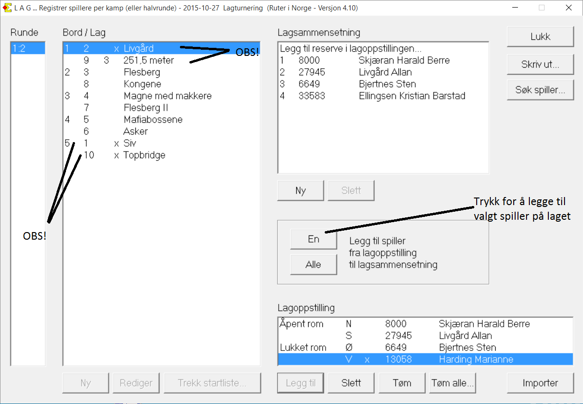

Her er flere ting å være obs på: Står det et tall eller en «x» foran lagnavnet betyr det at noe kan være galt. Et tall betyr at kun dette antallet medlemsnummer er trykket inn, 3-eren du ser viser at en av spillerne ikke har trykket noe nummer. En «x» viser at det er trykket inn en ukjent spiller på laget, i eksempelet over ser vi at det trolig er kommet en femtemann inn på laget. Er dette riktig trykker vi på navnet på spilleren i feltet «lagoppstilling» og trykker deretter på knappen «En» ved siden av teksten. På bord 5 står det et kryss ved begge lag. Disse bør man sjekke umiddelbart:

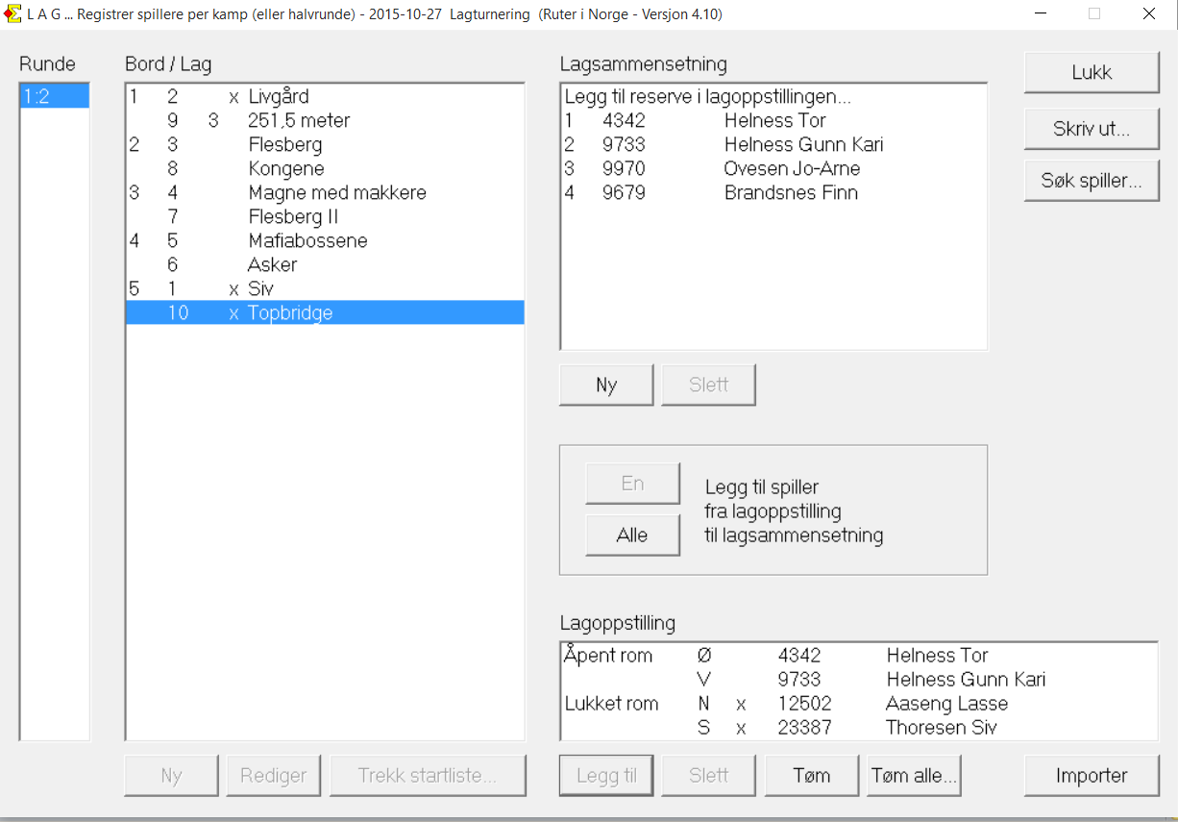

Som man ser så er det trolig at spillerne i lukket rom sitter feil vei, noe som bør rettes raskt. For korreksjon av spill som er vridd ser man under avsnittet for korrigeringer senere i dokumentet.

Om man ikke har lagt inn navn på forhånd vil det komme opp «x» på alle lag. Når man nå trykker på knappen «Alle» ved «Legg til spiller fra lagoppstilling til lagsammensetning» vil alle spillere på alle lag bli lagt til på laget tilhørende der de sitter.

Etter at du har fått inn alle navn lukker du vinduet og huker av for «Bridgemate» og resultatene vil begynne å komme inn.

Når alle resultater er kommet inn, må runden rapporteres fra parvinduet, dette gjør du som i en vanlig parturnering hvor du i tillegg til «Mesterpoeng og Ranking» «Hjemmeside» og «PBN» også må krysse av for «Butler» Du må **ikke** endre noen av filnavnene. Når turneringen er rapportert kan du avslutte dette parvinduet. Dersom du ikke har internettilgang kan du huke av for kun «butler,» denne vil da kunne skrives ut fra utskriftsmenyen.

**Korrigere resultat**

Det vil alltid oppstå feilskåringer og feilinntastinger, disse skal alltid rettes i lagvinduet. Trykk da på imp-resultatet på aktuelt bord i aktuell halvrunde og trykk rediger og dette vinduet kommer opp:

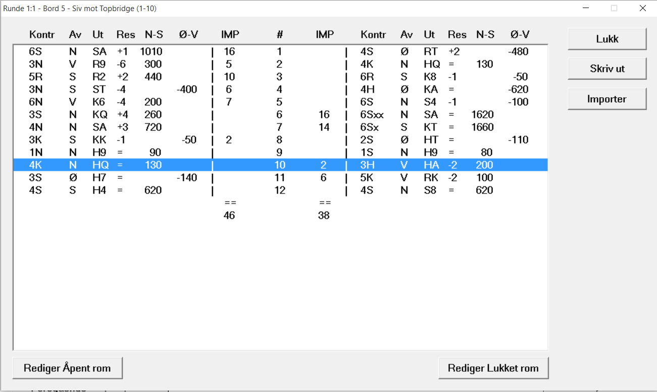

Når du har funnet feilen velger du aktuelt spill, og trykker på rediger åpent/lukket rom og retter deretter feilen. Er det i nåværende runde og bridgemate-importen er påslått i både lagvinduet og parvinduet vil korrigeringen bli automatisk rettet i også parvinduet. .

Om et spill merkes som feildublett ved et bord vil det automatisk bli fjernet fra beregningsgrunnlaget, merker du samme spill ved begge bord vil det inkluderes igjen, samme med funksjonen «Vridd spill.» Sistnevnte må du bruke dersom noen har satt seg feil vei. Pass på å gi beskjed i det andre rommet slik at disse om mulig også spiller disse vridd slik at de kan inngå i scoringen.

**Korrigering i tidligere runde**

Når du har korrigert må du igjen «aktivere» denne halvrunden slik at kolonnen rød. (Du trenger ikke å slå av Bridgemate Control for pågående runde) Deretter må du slå på og av import fra bridgemate. Når dette er gjort må du åpne parvinduet for den aktuelle halvrunden fra turneringsutforskeren og slå på og av import fra bridgemate også her, tilslutt rapporterer du halvrunden på nytt slik at butlerberegningen også blir korrigert. Tilslutt må du huske å aktivere og slå på import for pågående runde igjen.

I parvinduet kan du enkelt hoppe mellom halvrundene via Turneringsmeny – Flere omganger

**Justert resultat**

Ved tildeling av justert resultat eller straff. (feildublett, splittet score osv.) gjør man dette i en av de ekstra kolonnene i lagvinduet:

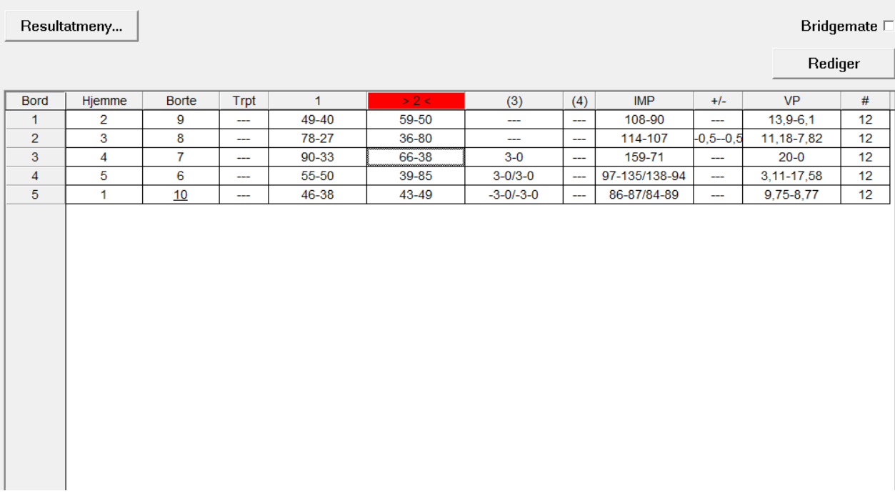

Her ser du flere eksempler:

Bord 3: Her er hjemmelaget tildelt 3 imp, de er skrevet inn under kolonne (3) som 3-0

Bord 4: Her er begge lag tildelt 3 imp (splittet score) det må skrives inn som 3-0/3-0 her er det viktig å merke seg formatet. Først står hjemmelagets score og bak «/»-en står bortelagets score «inn»

Bord 5: Her har begge lag fått minus 3 imp, dette skrives som -3-0/-3-0, formatering på samme måte som over

Bord 2: Begge lag har fått 0,5 VP i straff, VP-straff legges inn under +/- kolonnen. Det som legges inn her *legges til* scoren, dvs at straff må skrives med minus foran. Merk også at du bruker minustegn både til minus og å skille lagene, dvs at du i dette tilfellet må skrive: -0,5--0,5 (dvs to minustegn i midten).

Vektet score må legges inn i parvinduet og deretter importeres.

**Rapportere turnering**

Du rapporterer på samme måte som fra en parturnering, men i lagturneringer skjer det ingen automatisk mesterpoengberegning, du må derfor gi beskjed til NBF om at dere har arrangert en lagturnering og ønsker mesterpoengene beregnet.

**Monrad**

Monradturnering arrangeres stort sett helt likt, du må bare passe på å manuelt gå inn på turneringsmeny – Monrad – legg til/fjern runde for hver trekning.

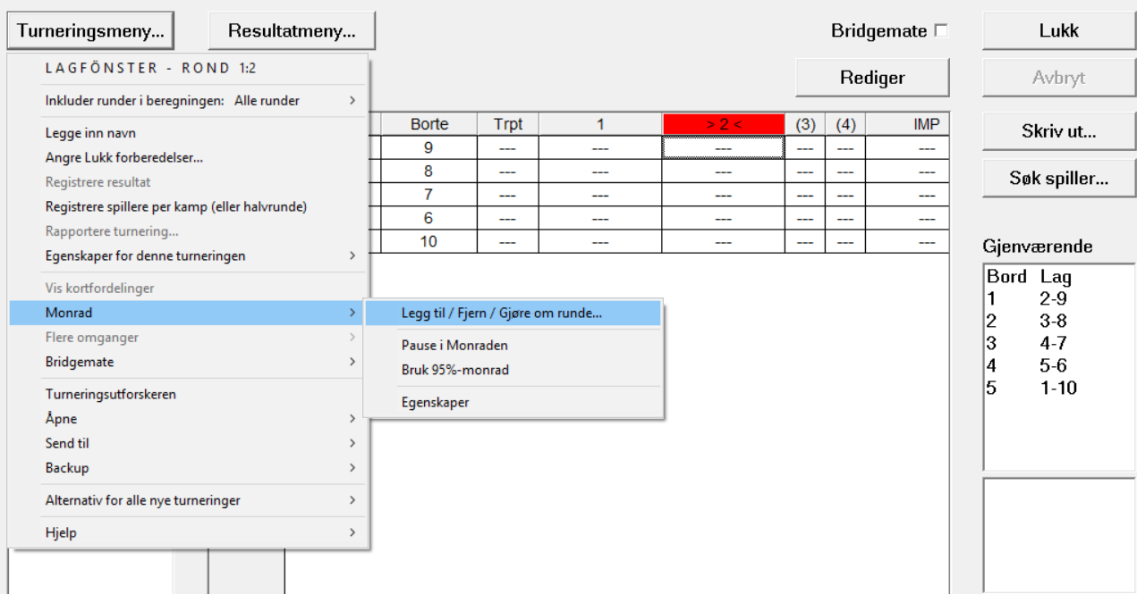

**Flere puljer**

Det er mulig å arrangere flere puljer fra samme PC. Kravet er at begge puljer spiller like lange kamper.

Du må starte ruter to ganger og opprette turneringene hver for seg. Deretter åpner du turneringsmeny – Egenskaper og Bridgemate i begge vinduene, og velger fanen «Bridgemate flere lagturneringer» I den ene turneringen haker du av for «Master» og skriver inn antallet bord det er totalt i åpent rom. (Eks 10+6 lag) = 8 bord. Det enkleste er å beregne felles butler. Hak da av for dette nederst i vinduet. Tilslutt trykker du «Eksporter ID.»

I den andre turneringen trenger du ikke gjøre annet i dette vinduet enn å trykke importer ID.

Det er viktig å passe på at når du velger flytteskjema i «slaven» må du trykke på avansert og endre bordnummereringen. Er det som over 10+6 lag, må du i «slaven» skrive 6, her blir da bordnummer 6,7,8 brukt, dette gjelder også bridgemate. Du kan opprette flere slaver om ønskelig, bare du passer på at bordnumrene er riktig og at du har importert ID i alle.

Når du nå skal starte bridgemate gjør du dette kun fra «Master», det dukker da opp et felles parvindu for alle puljene og butleren scores under ett.